Oficios y profesiones
Oficio.- Es lo que las personas aprenden observando y haciendo, no necesariamente se estudia para tener un oficio. Como los carpinteros, albañiles, cerrajero, carnicero, pintor, etc.
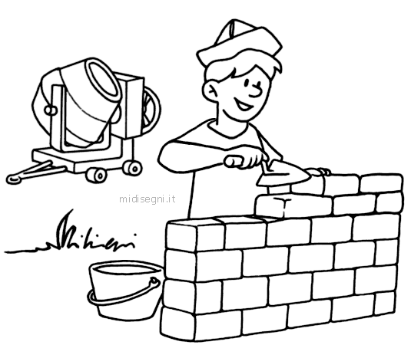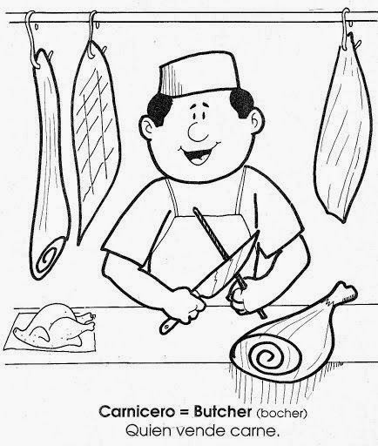

Profesión.- Los profesionales deben tener un título universitario es decir, se aprende a realizar diferentes actividades pero a través del estudio. Como los médicos, ingenieros, profesores, abogados, etc.
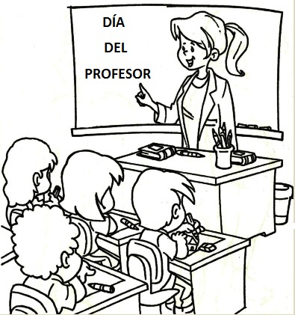
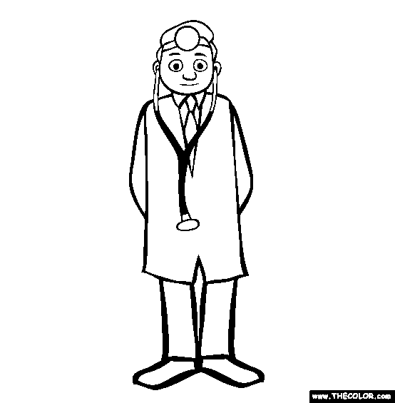
A ti ¿qué te gustaría ser cuando seas grande? ¿Por qué? (Dibuja)
R.

